- 스쿨룩스 IIS설정 매뉴얼
  - ISS(인터넷 정보 서비스) 관리자 사용 활성화

- 제어판 -> 프로그램 및 기능 -> 기능 켜기/끄기

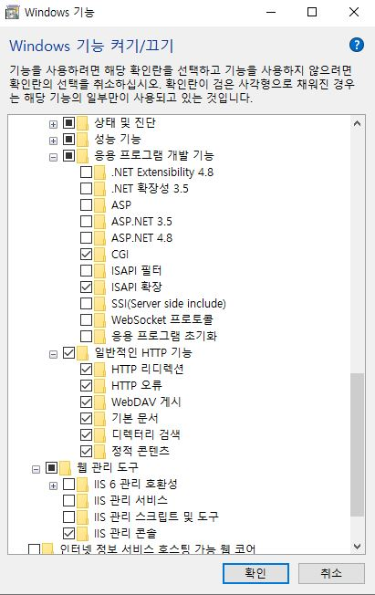
- 인터넷 정보 서비스 -> World Wide Web 서비스 -> 응용 프로그램 개발 기능(CGI 체크)
- 인터넷 정보 서비스 -> World Wide Web 서비스 -> 웹 관리도구(IIS관리 콘솔 체크)

  - 가상환경 셋팅 wfastcgi사용 (없으면 pip install wfastcgi 설치)
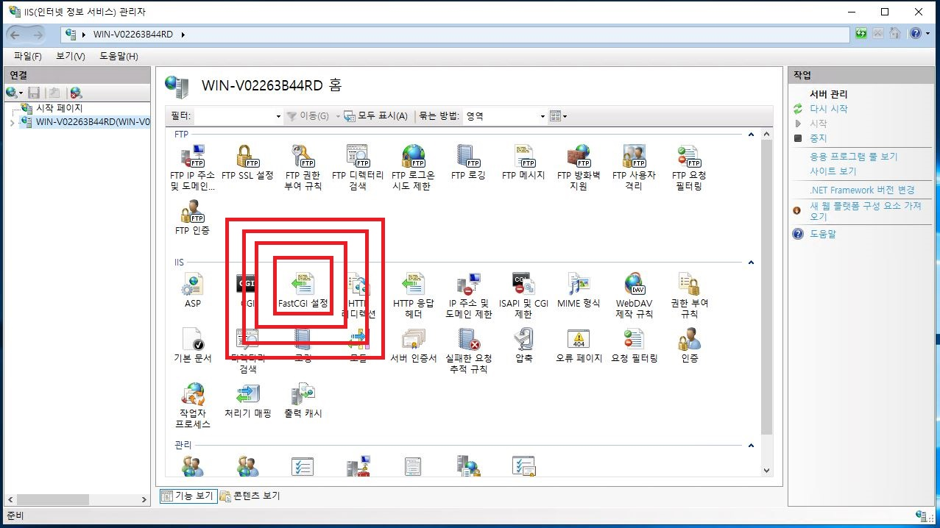
- FastCGI 설정 클릭

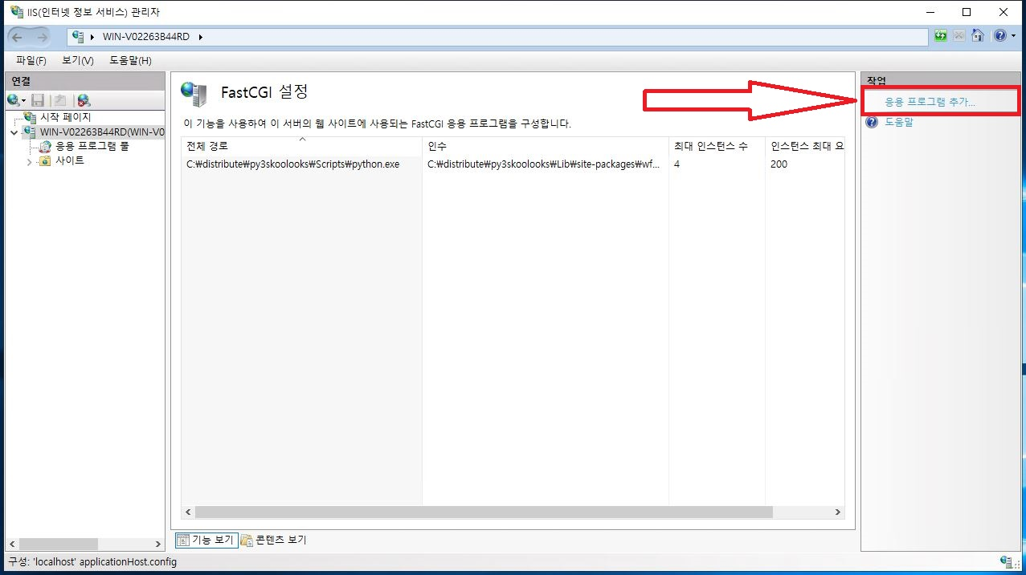
- 응용프로그램 추가 클릭
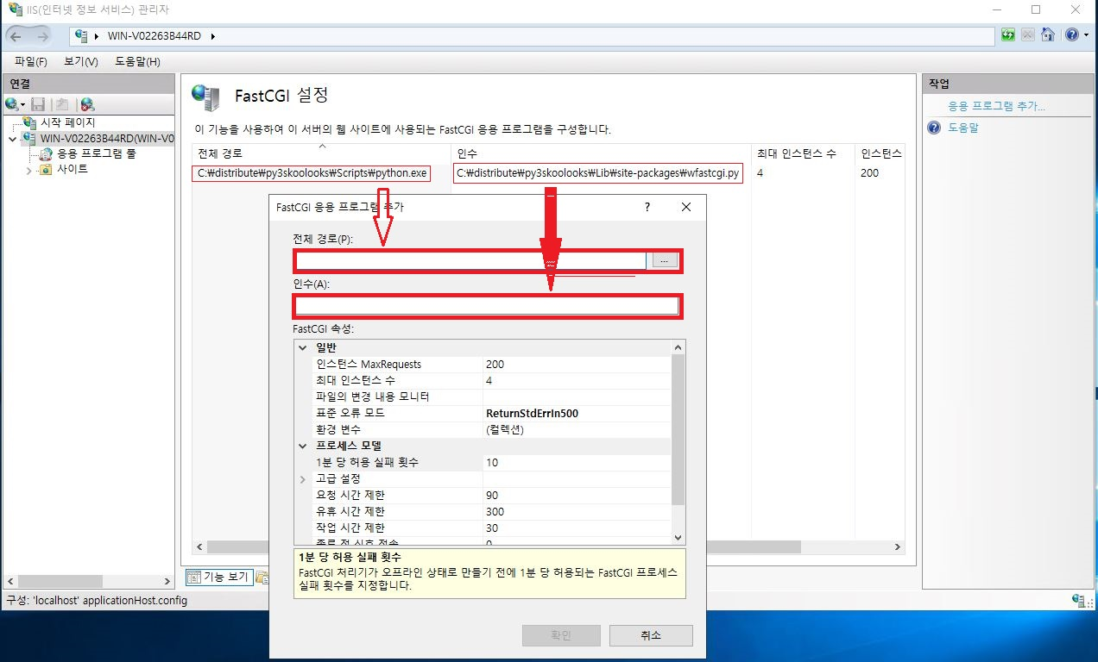
- 전체경로에 가상환경 디렉토리에 있는 python.exe 경로입력
- 인수에 가상환경 디렉토리에 있는 wfastcgi.py 경로입력

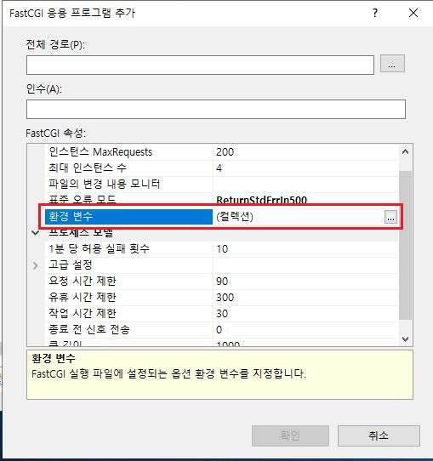
- 환경변수 … 클릭

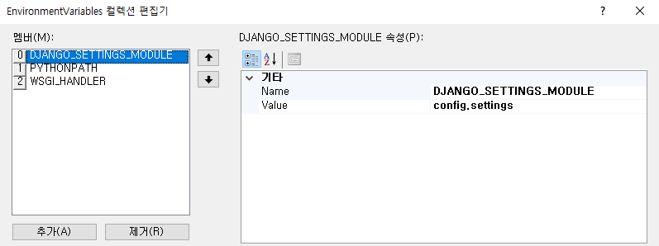
- 추가 클릭 후 DJANGO_SETTINGS_MODULE 입력(반드시 대문자) value 경로는 settings.py 파일 있는 디렉토리 경로를 입력

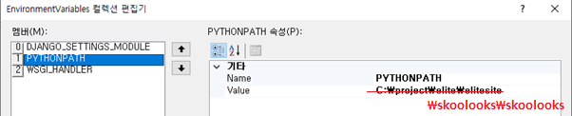
- PYTHONPATH 입력 및 value에는 프로젝트 경로 입력

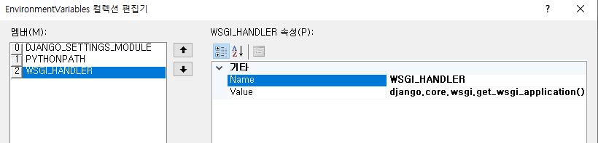
- WSGI_HANDLER 입력 후 Value에 django.core.wsgi.get.wsgi.application() 입력

  - ISS 핸들러 설정
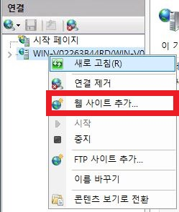
- 우클릭 후 웹사이트 추가

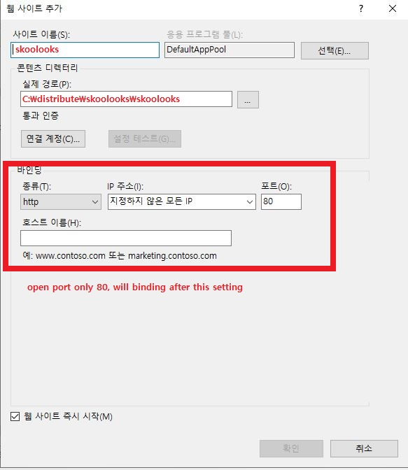
- 사이트 이름 및 경로에 프로젝트 경로 입력
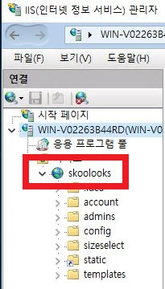
- 생성된 페이지 클릭 (skoolooks)

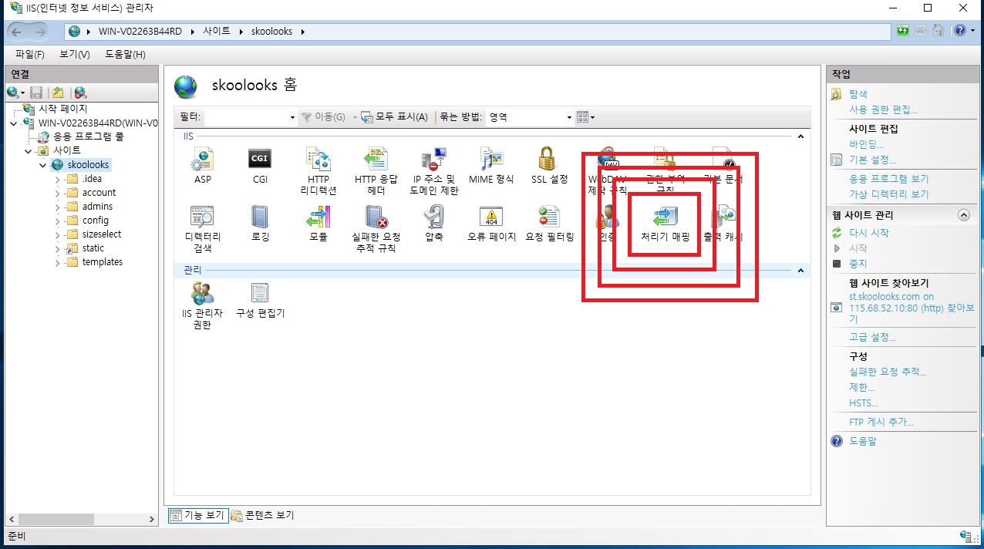
- 처리기 매핑 클릭

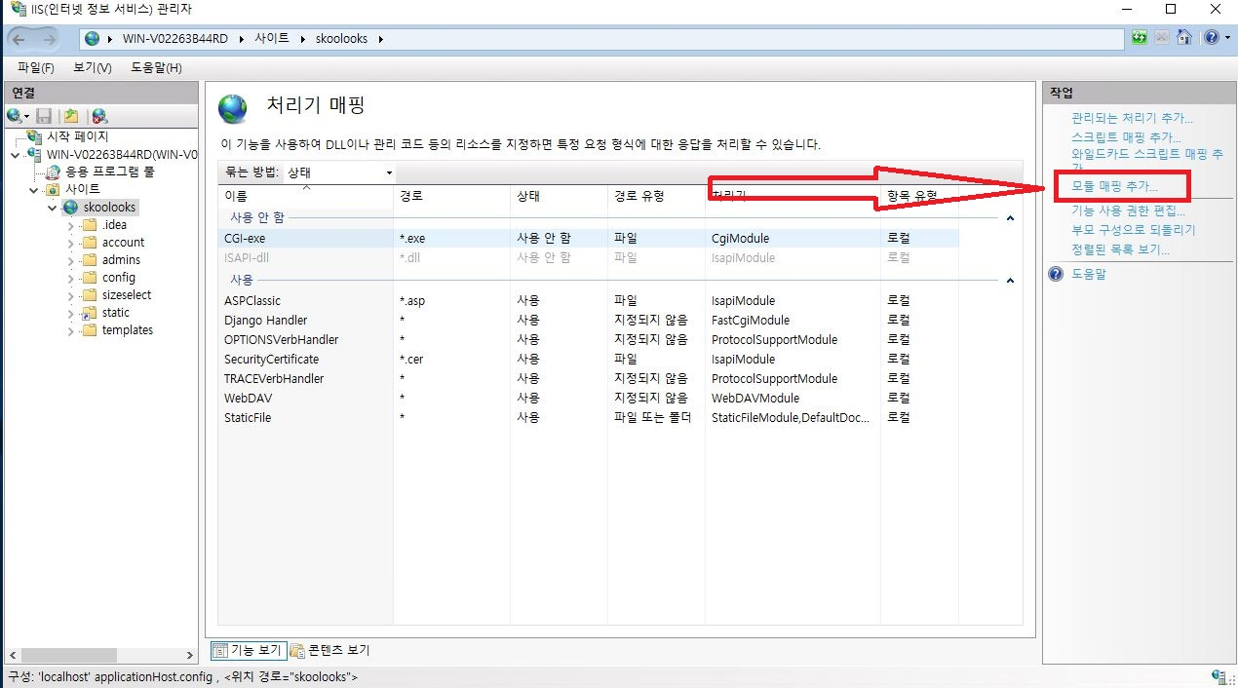
- 우측 모듈 매핑 추가 클릭
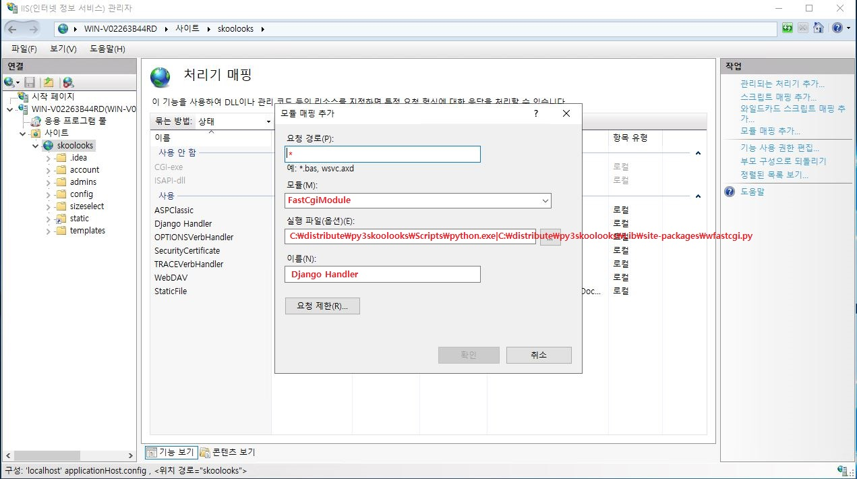
- C:\distribute\py3skoolooks\Scripts\python.exe|C:\distribute\py3skoolooks\Lib\site-packages\wfastcgi.py
- 모듈 설정 후 실행 파일 경로에 가상환경의 python.exe. 경로와 wfastcgi.py 경로를 입력해 준다.
- 중간에 | 넣어서 두개 입력 가능하다.
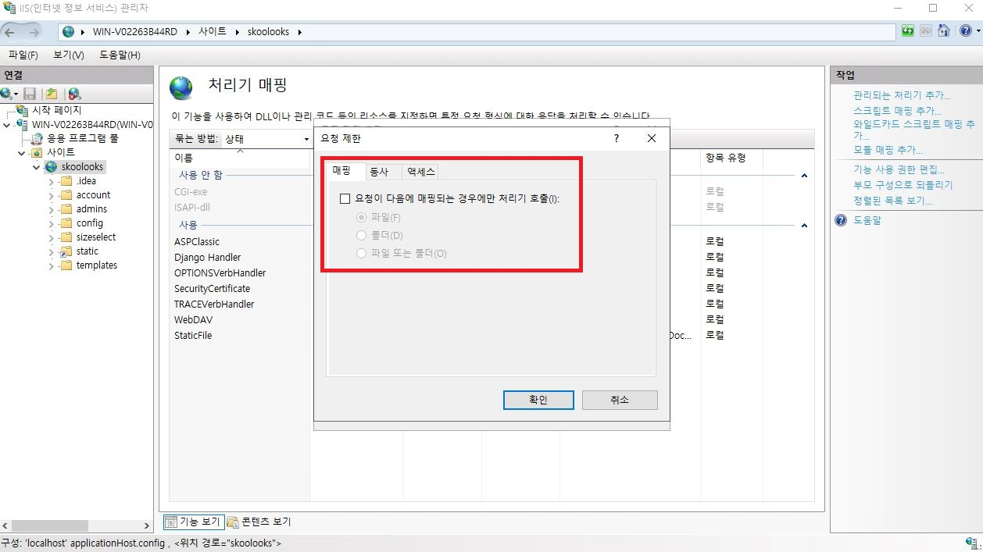
- 요청제한 버튼 클릭 후 해당 체크박스 해제

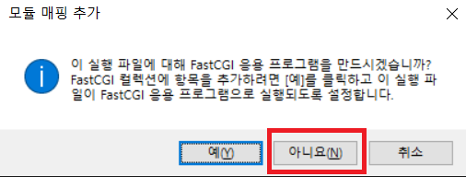
- 확인 후 나오는 해당창에서 아니오를 누른다.
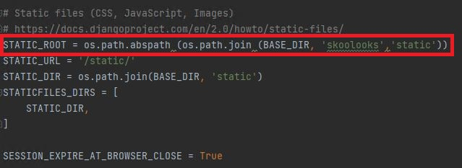
- Setting.py static 디렉토리 설정(STATIC_ROOT = … “skoolooks” … 반드시 확인!!

- manage.py collectstatic 명령어로 static파일을 한곳으로 모아준다.

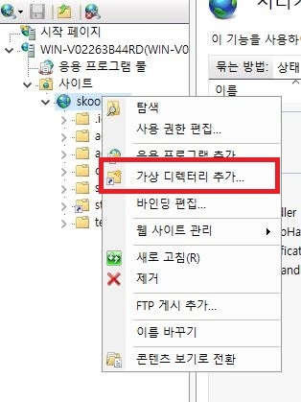
- 가상 디렉터리 추가 클릭

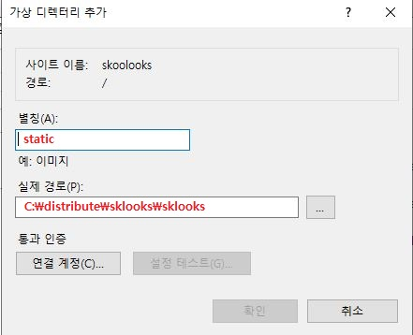
- 별칭에 static입력, 실제경로에 collectstatic로 생성된 static 디렉토리 경로지정

  - 이하 설정 안해도 무관한 내용(앞 인수인계자 내용)
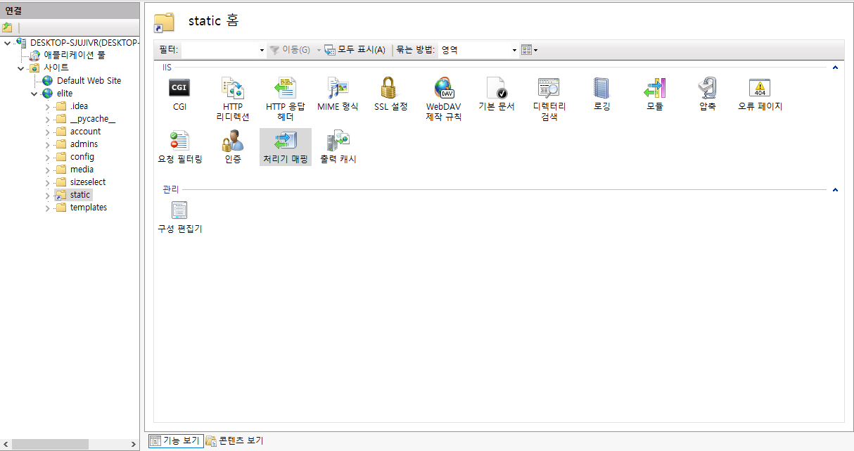
- 가상디렉토리로 지정된 statice 클릭 후 처리기매핑 클릭

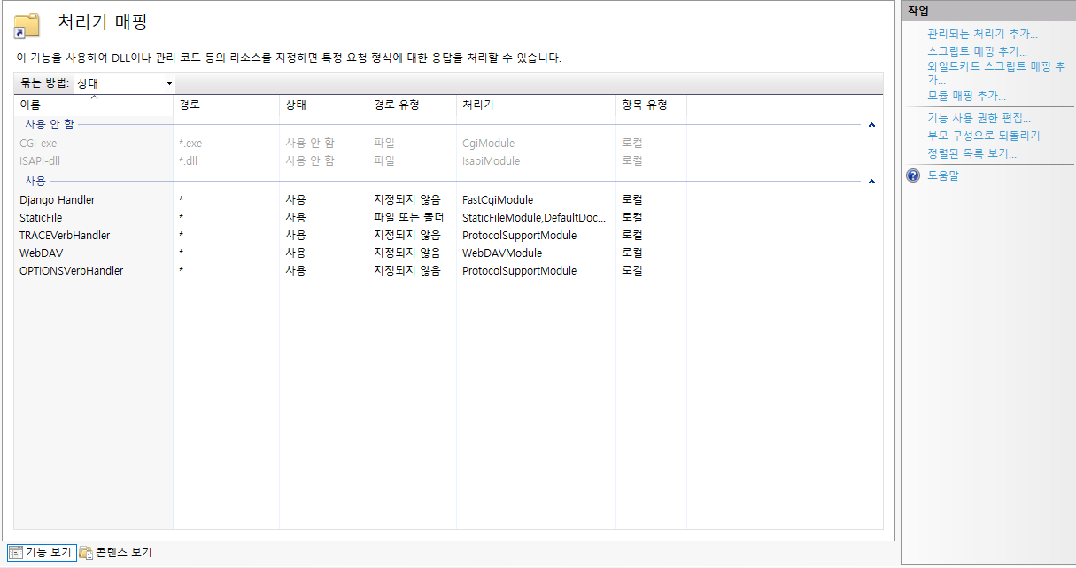
- 처리기 매핑 우측 정련된 목록 보기 클릭

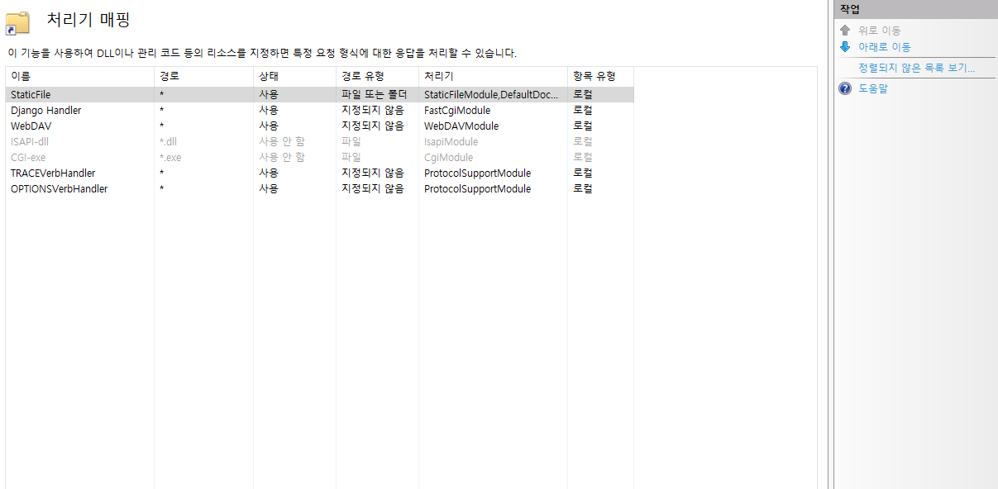
- StaticFile을 최상단으로 이동시킴 -> 하지 말 것 디렉토리 오류

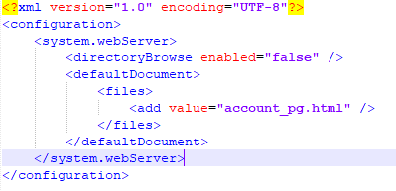
- Web.config 내용 하지 말 것. Account_pg.html 오류
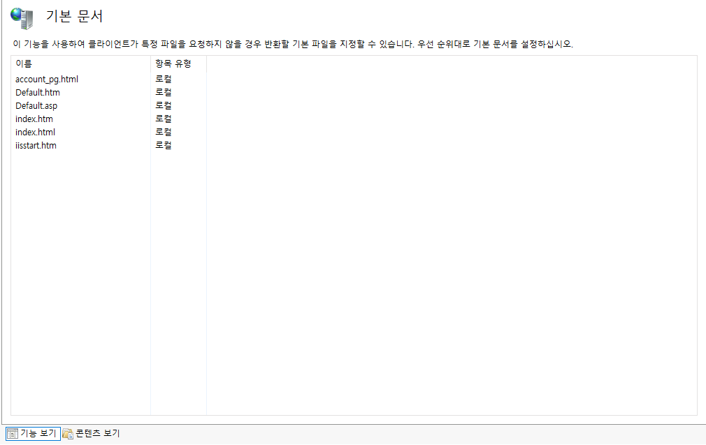
- 기본문서 설정 -> 디폴드 값 이용할 것

